Для входа в Приложение необходимо ввести код доступа, который  задавался при его активации. | 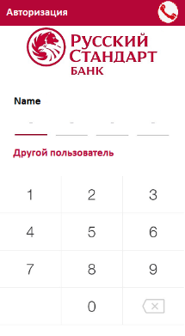 | При необходимости можно выполнить звонок в службу поддержки Банка, нажав на иконку звонка в правом верхнем углу экранной формы.

Выполнение операции «Оплата» с безналичным расчетом (картой /бесконтактным способом)
По умолчанию выбрана операция «Оплата». Введите сумму в рублях и выберите способ оплаты картой |  | Попросите клиента поднести карту к устройству или вставьте карту в устройство чипом или проведите магнитной полосой |  | По завершении операции будет распечатано 2 экземпляра чека. Нажмите «Завершить» по окончании печати чеков |  | Затем будет напечатан фискальный чек. Нажмите «Завершить» по окончании печати. | Оплата принята
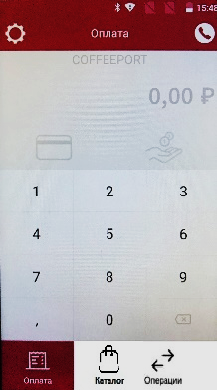 |  | 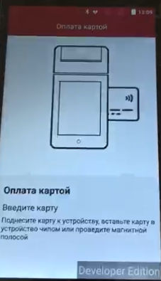 |  | 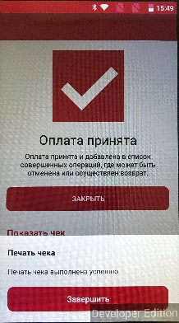 |  | 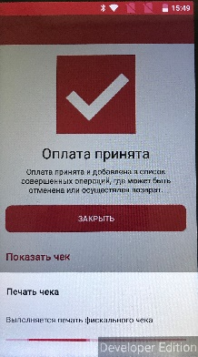 | 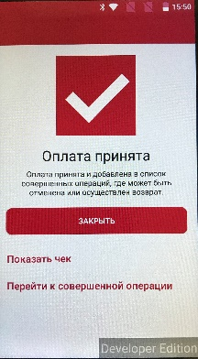

Выполнение операции «Оплата» с наличными расчетом
Введите сумму в рублях и выберите способ оплаты наличными |  | Проверьте корректность суммы к оплате и подтвердите нажатием «Оплатить» |  | По завершении операции будет напечатан фискальный чек. Нажмите «Завершить» по окончании печати. |  | Оплата принята | Информация по всем операциям доступна в разделе «Операции», где также можно провести «Отмену» или «Возврат»
 |  |  |  |  |  |  | 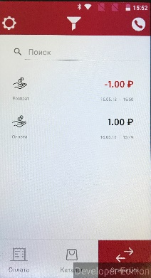

Выполнение операции «Оплата» через Каталог товаров
Выберите в меню «Каталог» для выбора позиций для добавления в корзину |  | Выберите необходимый раздел каталога нажатием на экран или отсканируйте штрих код товара |  | Проведите по экрану вправо для добавления позиции в корзину |  | При переходе в корзину можно вносить изменения в список позиций.  При необходимости оформить скидку нажмите соответствующий пункт в окне (размер скидки указывается вручную в процентах или рублях).  Для выбора способа оплаты нажмите «Перейти к оплате»
 |  | 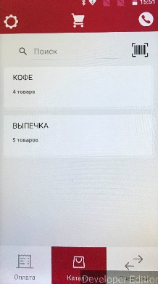 |  | 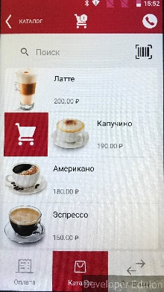 |  | 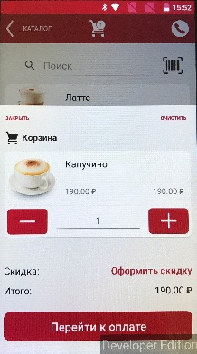 | 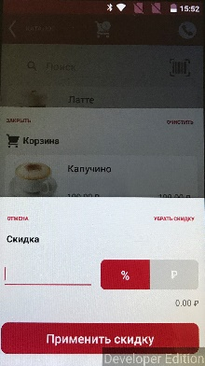

Выберите способ оплаты (картой/ наличными)
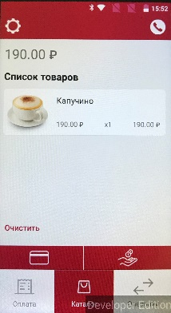

Выполнение операции «Возврат» текущим операционным днем
Перейдите в раздел «Операции» |  | Выберите необходимую операцию в списке, далее выберите пункт меню «Выполнить возврат» |  | Нажать «Выполнить возврат» для подтверждения операции |  | Нажмите «Завершить» по окончании проведения операции
 |  | 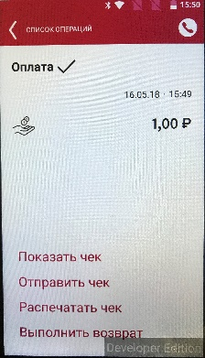 |  | 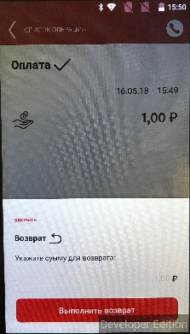 |  | 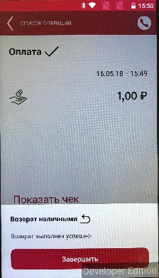

Выполнение операции «Возврат» иным операционным днем
Перейдите в раздел «Операции» |  | Выберите необходимую операцию в списке, далее выберите пункт меню «Выполнить возврат» |  | Нажать «Выполнить возврат» для подтверждения операции |  | Уточнить сумму возврата и нажать «Выполнить возврат» | Нажмите «Завершить» по окончании проведения операции
 |  |  |  |  |  | 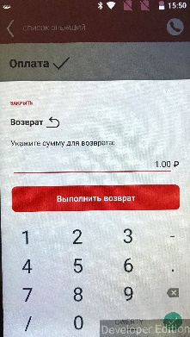

Административные операции
Перейдите в раздел «Настройки» |  | Выберите необходимую операцию в списке  В конце рабочего дня необходимо выполнять «Печать Z-отчета» для формирования отчета о закрытии смены и отправки его в ОФД, после этого – сверку итогов (операция «Закрытие опер.дня»)
 |  | 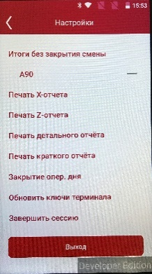

Перейдите в раздел «Операции» |  | Выберите значок «Фильтр» |  | Выберите необходимые условия для отображения интересующих вас операций и нажмите «Применить фильтр»
 |  |  |  | 